# 一、滑动验证市场调研

## 1．验证码的历史

* 标准验证码

这一代验证码是即是我们常见的图形验证码、语音验证码，基于机器难以处理复杂的计算机视觉及语音识别问题，而人类却可以轻松的识别来区分人类及机器。这一代验证码初步利用了人类知识容易解答，而计算机难以解答的机制进行人机判断。

* 创新验证码

第二代验证码是基于第一代验证码的核心思想（通过人类知识可以解答，而计算机难以解答的问题进行人机判断）而产生的创新的交互优化型验证码。第二代验证码基于第一代验证码的核心原理－－“人机之间知识的差异”，拓展出大量创新型验证码。

* 无知识型验证码

第三代验证码最大的特点是不再基于知识进行人机判断，而是基于人类固有的生物特征以及操作的环境信息综合决策，来判断是人类还是机器。无知识型验证码最大特点即无需人类思考，从而不会打断用户操作，进而提供更好的用户体验。如滑动验证等。

## 2．无知识型验证码的三大核心优点

* 更好的用户体验：

无知识型验证码针对大多数的用户能够无需思考，直接通过。不存在业务和流程的打断，体验流畅，对用户体验的提升毋庸质疑。

* 更强的风险识别：

因为随着机器学习的发展让机器掌握人类具有的知识也不再是难点，无知识型验证码不再基于知识来挑战机器，而是基于人类的固有行为特征以及操作的环境信息综合进行风控决策，攻击者难以批量的模拟出可以欺骗风控引擎的正常人类的的操作。

* 更高的风险拦截：

普通的验证码基于知识对机器发起挑战，无法做到对机器进行阻断。因为知识的挑战还需要兼顾人类的体验，机器通过的概率只能做到无限的降低而无法消除。而无知识型验证码基于后端的风控决策，可以对不同风险的操作提出更高难度的验证码乃至阻断，有更大空间对风险进行消除和拦截

## 3．目前实现滑动认证的一些机制

滑动认证原理是通过采集用户的操作数据，环境数据等等，非常多的数据，通过一个算法加密得到字符串，然后提交到服务器分析，服务器有一个判定标准，对数据进行简单的分析就知道是不是人工在操作。

### 4．现阶段使用状况

现阶段在国内比较火，国外多采用图片点击认证。目前国内比较流行的滑动验证有以下几项：

* 极验验证：

现在极验验证码已经更新到了 3.0 版本，截至 2017 年 7 月全球已有十六万家企业正在使用极验，每天服务响应超过四亿次，广泛应用于直播视频、金融服务、电子商务、游戏娱乐、政府企业等各大类型网站。极验验证码增加了机器轨迹识别，匀速移动、随机速度移动等方法都是不行的，只有完全模拟人的移动轨迹才可以通过验证。

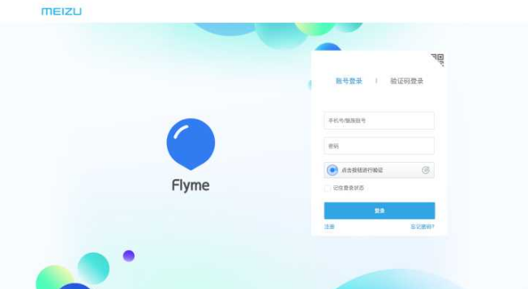

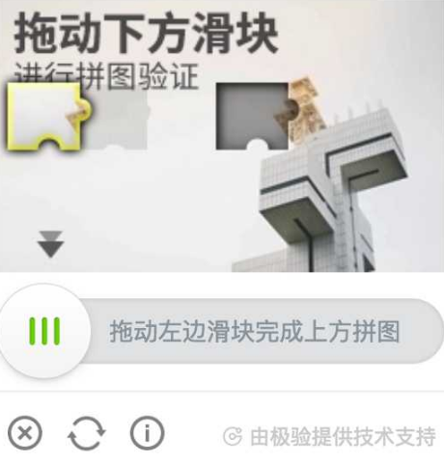

图1魅族斗鱼登陆验证

* 阿里巴巴

淘宝的UA也是从网页加载好了以后就一直记录用户的操作数据，破解的难度在于js逆向解密上，当然目前也有很多滑动验证码融合了图形图像的元素，在这个过程中浏览器记录下了你的鼠标移动轨迹，再跟图片验证码的结果相比较，图形的位置不一样，所以你鼠标拖动的长度自然也不一样，这样就无法固定一个操作数据了，即使你要伪造，你也得根据图片的结果来，破解它的难度仍然不在于图片有多难识别，难度仍然在于js太难解密了，但还是存在破解的方案。只是阿里通过不停的修改高难度加密js所以保证安全。

* 网易易盾验证码

易盾验证码抛弃了传统字符型验证码展示-填写字符-比对答案的流程，采用验证码展示-采集用户行为-分析用户行为流程，用户只需要产生指定的行为轨迹，不需要键盘手动输入，极大优化了传统验证码用户体验不佳的问题；验证码后台针对用户产生的行为轨迹数据进行机器学习建模，结合访问频率、地理位置、历史记录等多个维度信息，快速、准确的返回人机判定结果，优化了传统验证码基于单一字符维度容易被暴力破解的问题。后台会检测破解攻击，如果有破解的情况，会自动切换到更高难度的点选式验证码；但还是较为容易被破解，所以除此之外网易云还提供终极验证上行短信验证，确保验证码的安全性。

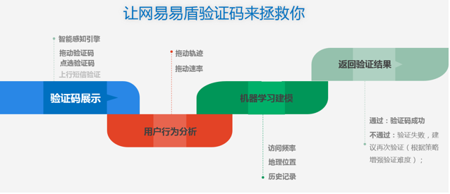

图2网易易盾验证码流程